^sysmex
I Lighting the way
I with diagnostics

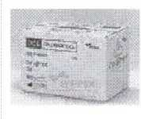
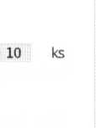
Objednací číslo
CT661628
Objednávka
Seznam pol ožek ve vašem poptávkovém listu
CelIPack DCL(20l)
CdlPack DCL (201)
Diluční reagencie pro hematologické analyzátory řady XN, XN-L, nátěrové automaty SP.

Kit RAL Sta in Box MCDh
Kit RAL StainBox MCDh
Kit RAL StainBox MCDh pro periferní kre^{v}
Objednací číslo
360300-0000 2 ks
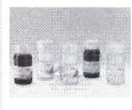

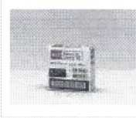
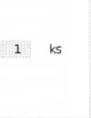
Objednací číslo
BN337547
Fluorocell RET (2 x 12 ml)
Fluorocell RET (2 x 12ml)
Fluorescenční materiál pro RET kanál analyzátorů XN a XN-L
Objednávku odešlete pomocí on-line formuláře viz tlačítko níže objednat položky Doporučujeme se přihlásit! (Pokud ještě nejste registrovaní, zaregistrujte se výše).
Registrovaní uživatelé mají tyto výhody: automatické vyplňování položek formuláře, evidenci starších objednávek, možnost reobjednání předchozí objednávky, předvyplňování dodací adresy apod.
Neregistrovaní uživatelé mohou objednat zboží zadáním svého zákaznického čísla, viz objednat položky, formulář pak automaticky vyplní vaše iniciály.
Případně (pokud se nechcete registrovat) vytiskněte objednávku tlačítkem tisknout objednávku a zašlete ji společně s vašimi údaji pro fakturaci a doručení na XXXX, nebo pošlete faxem: XXXX, nebo zašlete na adresu: Sysmex CZ s.r.o., Elgartova 683/4, 614 00 Brno, Czech Republic
© Všechna práva vyhrazena společnosti .S.yamcz...CZ.I'.,.L_{k}p., vytvořeno 2.1.2023 06:07

